Dobeles novada pašvaldība
Dobeles novada Sporta pārvalde
Reģ. Nr. 40900038345
Brīvības iela 15, Dobele, Dobeles novads, LV-3713
Tālr.63745300, e-pasts: sports@dobele.lv

APSTIPRINU:
Dobeles novada Sporta pārvaldes vadītāja
Linda Karloviča_________________

2026.gada … ……………..

Velobrauciens
‘’ Kaimiņu būšana’’
Zebrenē
2026. gada 20.aprīlī

Šis nolikums nosaka kārtību kādā tiek organizēts velobrauciens;
- Velobrauciena mērķis:
  - Popularizēt aktīva dzīvesveida iespējas;
  - Veicināt Bikstu, Kaķenieku un Zebrenes pagastu iedzīvotāju savstarpējo sadarbību un saliedētību;
  - Iepazīstināt citu pagastu un novadu iedzīvotājus ar mūsu pagastu vēsturi;
  - Iepazīstināt ar vietējām saimniecībām un apkārtnes vērtībām, kopīgi dodoties velobraucienā;
- Velobrauciena vieta un laiks:
  - Velobrauciena sākums plkst. 10:30 pie:
Kaķenieku Tautas nama, 29148674 - Rolands;
Bikstu sporta zāles, 26085836 – Jana;
Zebrenes pagasta pārvaldes, 2676172 – Evita;
  - Visas grupas līdz plkst. 12:00 ierodas līdz “Kalna- Villikas” pagriezienam;
  - Plkst. 12:00 visi trīs pagastu velobraucēji dodas kopējā braucienā ( skat. pielikumā );
  - Velobrauciena dienas plāns:
1) Tikšanās kādā no pagastu norādītajām vietām, reģistrēties ;
2) Satikt savus kaimiņu pagasta velobraucējus pie kartē norādītajiem punktiem ( skat. pielikumā);
3) Kopīgi braukt pa mežiem, pļavām un ceļiem;
4) Atpūtas vietas pie ZS “Kalna- Villikas”, ZS ‘’Cīskas’’, Ziepju darbnīca “Ezervanna”, Ingrīdas Kuzmickas “Mazzemnieki”, Bikstu muiža;
5) Galapunkts- Bikstu muiža, kur dalībniekus uzņems Renāte Jāzepa. Tiks organizēta pastaiga pa Bikstu muižas vēstures takām. Pasākumam iespējams pievienoties arī interesenti, kuri nepiedalās velobraucienā;
6) Pikniks;
7) Atpakaļ ceļš, velobrauciena ceļa garums aptuveni 35 km;
- Velobrauciena organizatori:
  - Velobraucienu organizē Zebrenes pagasta Sporta pasākumu organizatore:
Jana Volksone- Pronckus,
tālr. Nr. 26085836
e-pasta adrese: jana.volksone@inbox.lv, turpmāk – organizators.
Annenieku pagasta Sporta pasākumu organizators:
Rolands Dakteris
Tālr. Nr. 29148674
e-pasta adrese: dakteris@inbox.lv
- Velobrauciena dalībnieki:
  - Velobraucienā var piedalīties jebkurš Latvijas iedzīvotājs, bērni līdz 12 gadiem vecāku pavadībā, jaunieši no 12- 16 gadiem ar vecāku atļauja;
  - Dalībnieki paši ir atbildīgi par savu veselības stāvokli un drošības noteikumu ievērošanu;
  - Dalībnieku vecums nav ierobežots;
- Velobrauciena ekipējums:
  - Velobrauciena dalībniekiem jābūt apģērbam atbilstoši laika apstākļiem;
  - Velosipēdam;
  - Velobrauciena dalībniekiem jābūt līdz vismaz 2l dzeramajam ūdenim;
  - Velobrauciena dalībniekiem jābūt atstarojošam apģērbam;
  - Ceļa maize ( groziņš piknikam);
  - Bērniem līdz 12 gadiem obligāti ķivere;
11. Atbildība:
11.1. Reģistrējoties katrs dalībnieks ar savu parakstu apliecina, ka ir iepazinies un apņemas ievērot sacensību nolikumu un organizatoru norādījumus;
11.2. Organizatoram ir tiesības diskvalificēt dalībnieku, ja ir konstatēti nolikuma noteikumu pārkāpumi.
12. Citi noteikumi:
12.1. Dalībnieki nedrīkst mest zemē ūdens glāzes, tukšās pudeles un uztura iepakojumus.
12.2. Pasākuma laikā organizatori fotografēs un filmēs. Iegūtais materiāls tiks izmantots publicitātes nolūkos.
13. Dalības maksa:
13.1 Dalība pasākumā ir bez maksas.

Pielikums.
Velobrauciena sākumpunkti un gala punkti.
Izbraukšana no Bikstu sporta zāles līdz 4. punktam. Satikšanās ar Kaķenieku velobraucēju grupu.
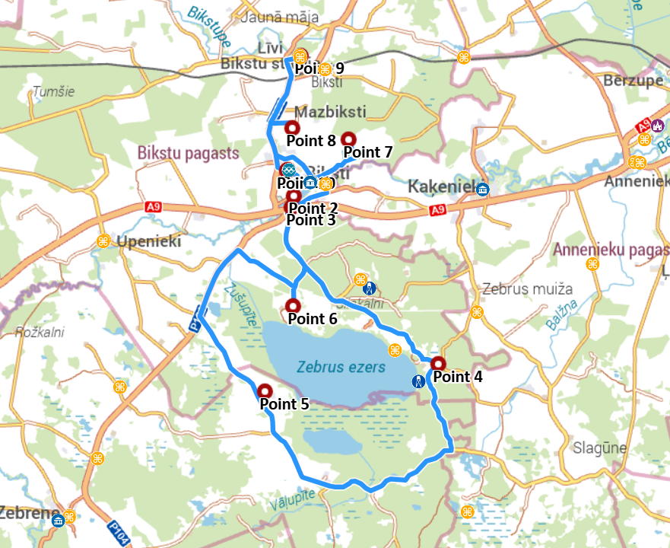

Izbraukšana no Kaķenieku sporta zāles līdz 2. punktam. Satikšanās ar Bikstu velobraucēju grupu.
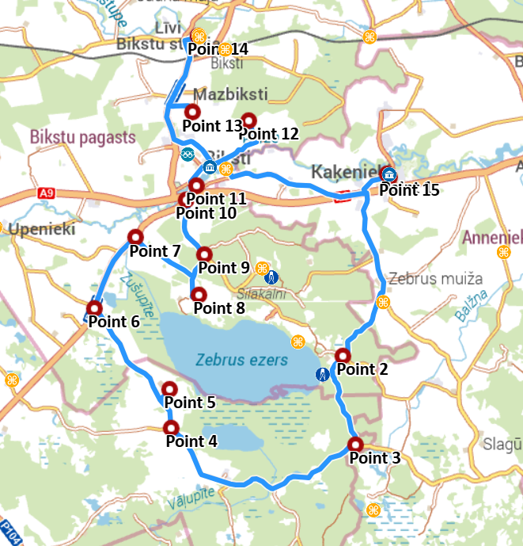

Izbraukšana no Zebrenes sporta zāles līdz 2. punktam. Satikšanās ar Kaķenieku un Bikstu velobraucēju grupu.
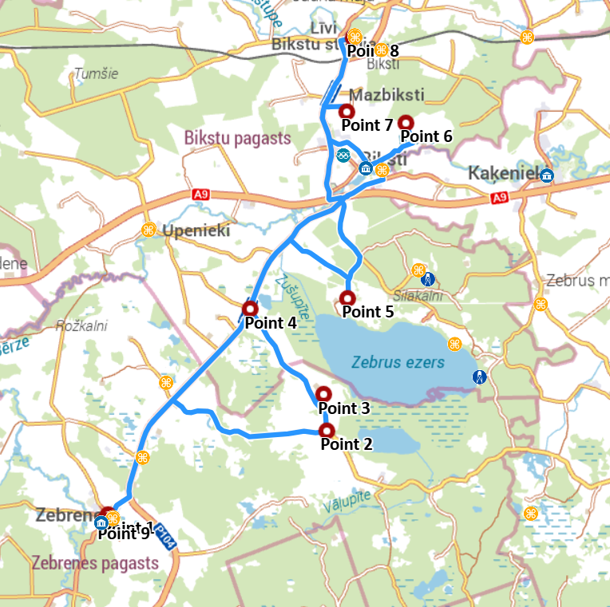
Zebrenes pagasta Sporta pasākumu organizatore: Jana Volksone- Pronckus
Annenieku pagasta Sporta pasākumu organizators: Rolands Dakteris

